Caso de Teste ST-2070 Versão 1 EXP_VAL_GER_VOL_RF23_02

Não validar
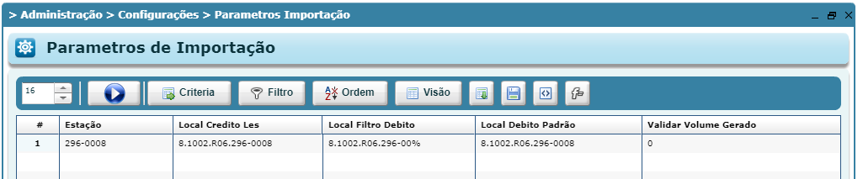

Possui volume cadastrado
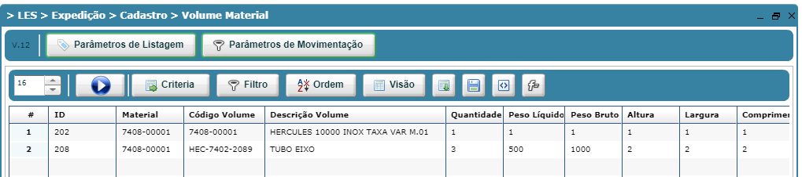

OP
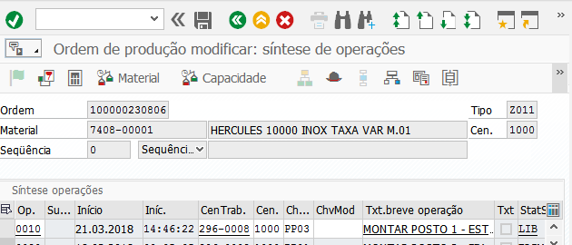

Apontamento inicial
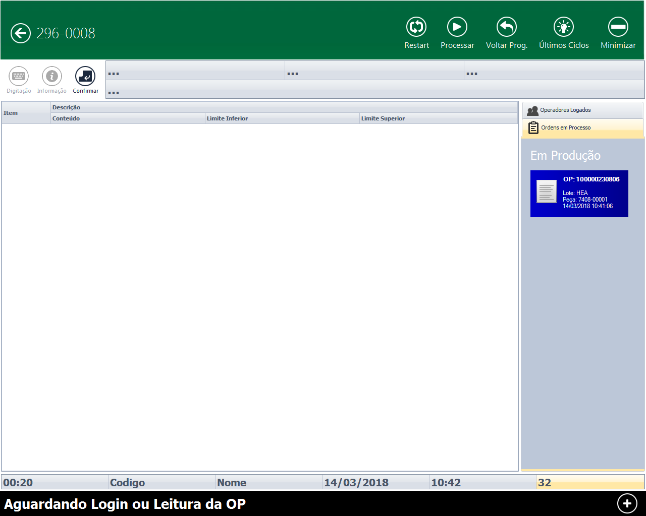

OP finalizada
